ШҮҮХИЙН ШИЙДВЭР ГҮЙЦЭТГЭХ БАЙГУУЛЛАГЫН ХҮНИЙ НӨӨЦИЙН СОНГОН ШАЛГАРУУЛАЛТЫН ЭРХ ЗҮЙН ЗОХИЦУУЛАЛТ

ДХИС-ийн магистрант,
дэслэгч Д.Мөнхцэцэг
moogii9480@gmail.com

Товчлол: Аливаа улс оронд төрт ёс үүсэн бий болж, хөгжин ирсэн түүхэн замнал нь үе үеийн хууль сахиулах чиг үүрэг бүхий тусгайлан оногдуулсан үүрэг хүлээсэн хүмүүс /цагдаа, цэрэг, хуяг/-тэй салшгүй холбоотой бөгөөд ажиллах хүн хүчний нөхөн бүрдүүлэлт, хууль эрх зүйн зохицуулалт бол гол зүйл юм.
Тэднийг идэвх, зүтгэл, үр бүтээлтэй ажиллуулах, ажилдаа хандах хандлагыг судлах, хэрхэн сонгон шалгаруулж ажиллуулах нь Шүүхийн шийдвэр гүйцэтгэх байгууллагад тулгамдаж буй асуудлуудын нэг байсаар ирсэн.

Abstract:
The history of the establishment and development of statehood in any country is inextricably linked with the generation of law enforcement officers (police, soldiers, bodyguards), and the retraining and legal regulation of the workforce thing.
One of the challenges for the Judiciary is to keep them active, diligent and productive, to study their attitudes and how to select them.

Түлхүүр үг: Шүүхийн шийдвэр гүйцэтгэх байгууллага, бие бүрэлдэхүүн, хүний нөөц, ажиллах хүч, сонгон шалгаруулалт, манлайлал, жендэр
Keywords: General Executive Agency of Court Decision, personnel, human resources, workforce, selection, leadership, gender

Зорилго: Шүүхийн шийдвэр гүйцэтгэх байгууллагын хүний нөөцийн бодлогод жендэрийн асуудлыг тусган үр дүнтэй хэрэгжүүлэх, бүрдүүлэлт, сонгон шалгаруулалтын эрх зүйн зохицуулалтад тулгамдаж буй зарим асуудлуудыг тодорхойлоход оршино.
Зорилт:
- Шүүхийн шийдвэр гүйцэтгэх байгууллагын хүний нөөцийн бодлогод жендэрийн асуудлыг тусган, үр дүнтэй хэрэгжүүлэх нь,
- Шүүхийн шийдвэр гүйцэтгэх байгууллагын хүний нөөцийн бүрдүүлэлт, бүрдүүлэлтийн эх үүсвэрүүд ба аргууд,
- Бүрдүүлэлт ба бусад үйл ажиллагаануудын харилцан холбоо, үнэлэх нь, хүний нөөцийн оновчтой сонгон шалгаруулалт,
- Дүгнэлт,
- Дэвшүүлж буй санал,
- Ашигласан материал, ном зүй
Судалгааны арга:
-Баримт бичгийн
-Ажиглалтын
Шинэлэг тал, ач холбогдол: Шүүхийн шийдвэр гүйцэтгэх байгууллагын хүний нөөцийн бодлого, нөхөн бүрдүүлэлт, сонгон шалгаруулалттай холбоотой эрх зүйн зохицуулалтыг судласны үндсэн дээр тэдэнд тулгамдаж буй асуудлыг авч үзсэнд оршино.
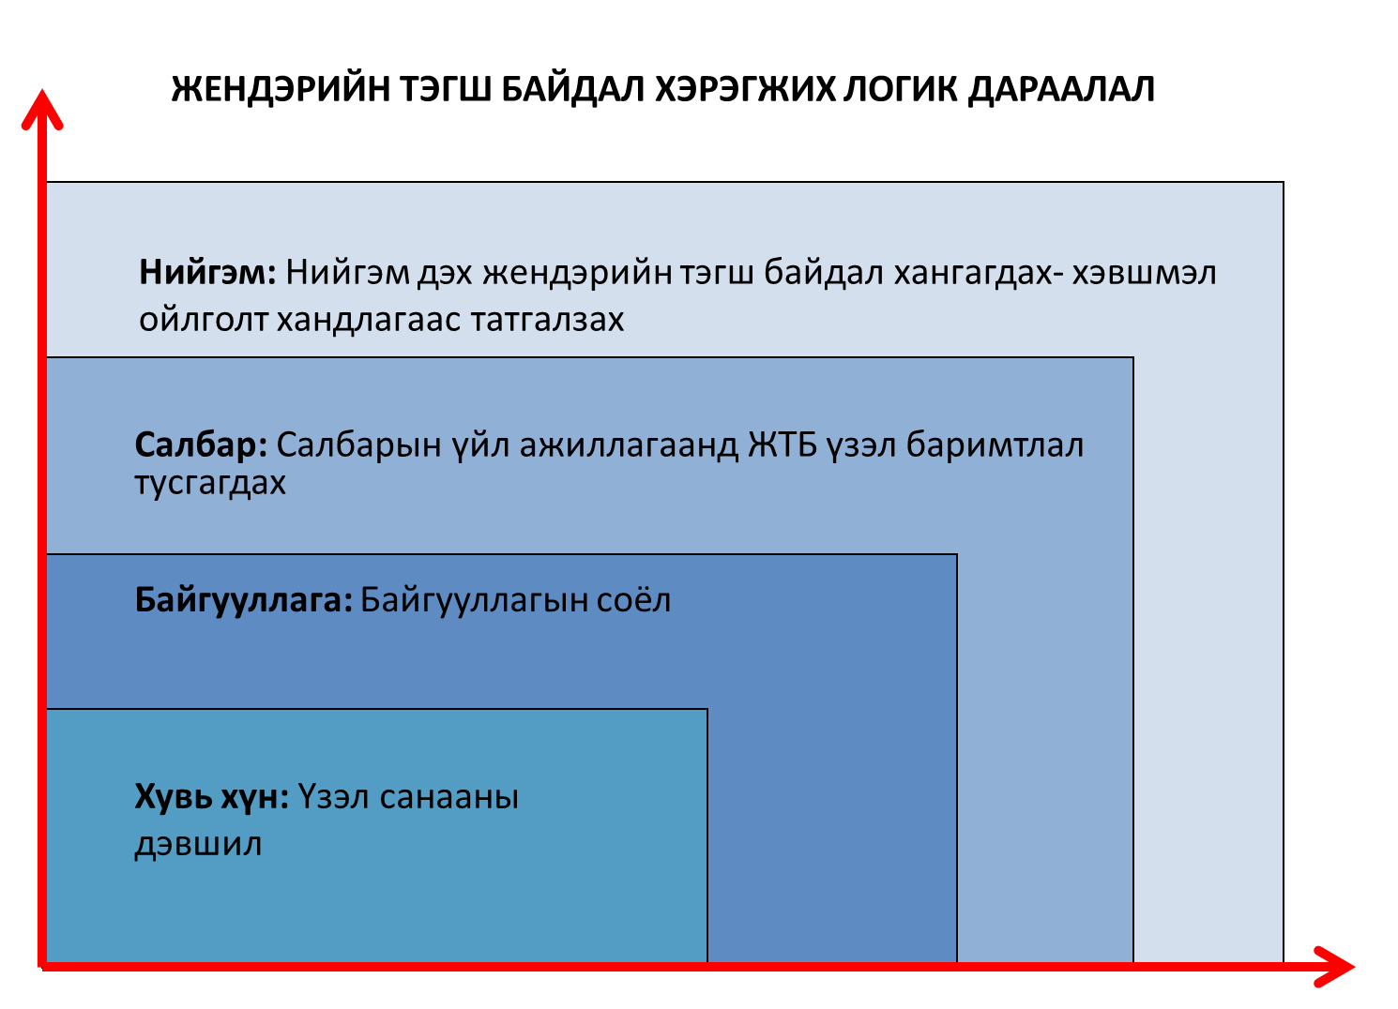
I БҮЛЭГ: Байгууллагын хүний нөөцийн бодлогод жендэрийн асуудлыг тусган, үр дүнтэй хэрэгжүүлэх нь

БАЙГУУЛЛАГА ДАХЬ ЖЕНДЭРИЙН ТЭГШ БАЙДАЛ


- Байгууллагын бодлого, үйл ажиллагааг хүн төвтэй болгох боломж,
- Үйл ажиллагаагаа илүү оновчтой, үр дүнтэй болгох, нөөц (хүний, цаг хугацааны, санхүүгийн) хэмнэх боломж,
- Байгууллагын соёлыг дээшлүүлэх, хөгжүүлэх боломж
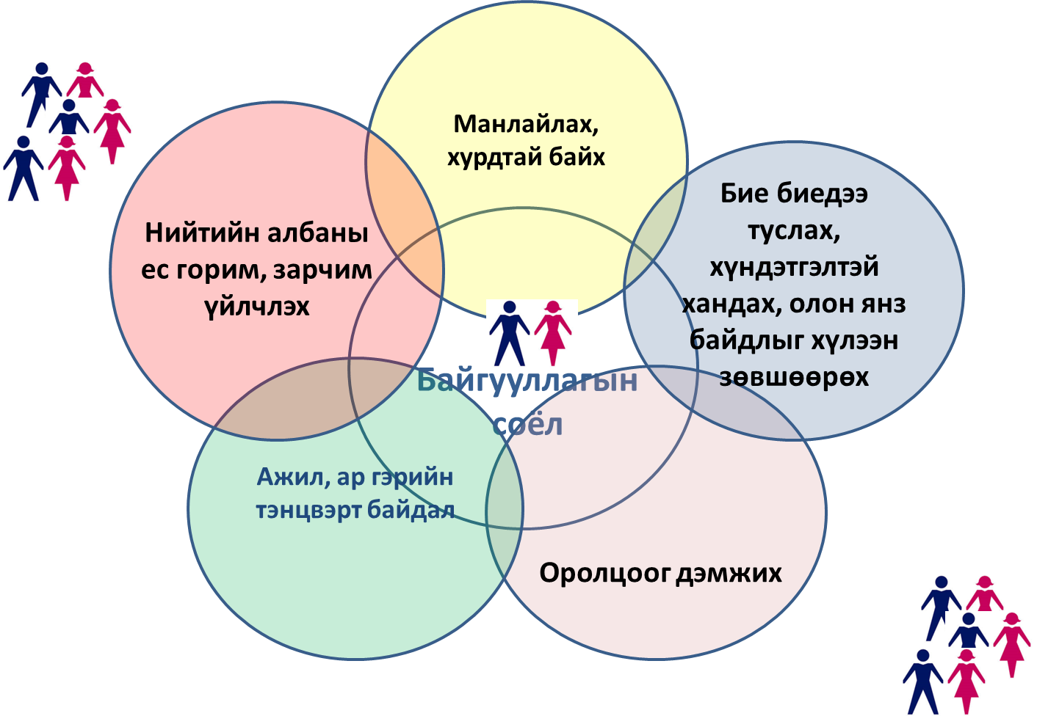

Байгууллагад ажиллаж буй нас, хүйс, гарал угсаа, хэл соёл, шашин шүтлэг бие махбодийн хувьд ялгаатай хүмүүсийг үл гадуурхсан, үл ялгаварласан уур амьсгал, хандлага, харилцааг, тэдний хэрэгцээнд нийцсэн ажлын орчныг бий болгох буюу хүмүүсийн олон янз байдлыг хүлээн зөвшөөрч, хүндэтгэх зарчимд тулгуурласан байх ёстой.

II БҮЛЭГ: Шүүхийн шийдвэр гүйцэтгэх байгууллагын хүний нөөцийн бүрдүүлэлт, бүрдүүлэлтийн эх үүсвэрүүд ба аргууд

Шүүхийн шийдвэр гүйцэтгэх байгууллагын хүний нөөцийн бүрдүүлэлт:
Бүрдүүлэлт гэдэг нь шаардлагатай тоо, чанарыг хангах чадварлаг ажил горилогчдыг олж цуглуулах, ингэснээр байгууллагын хувьд тухайн ажлын байранд хамгийн сайн тохирох хүмүүсийг шилж сонгох боломжийг олгох нягт нарийн үйл ажиллагаа гэж ойлгодог.
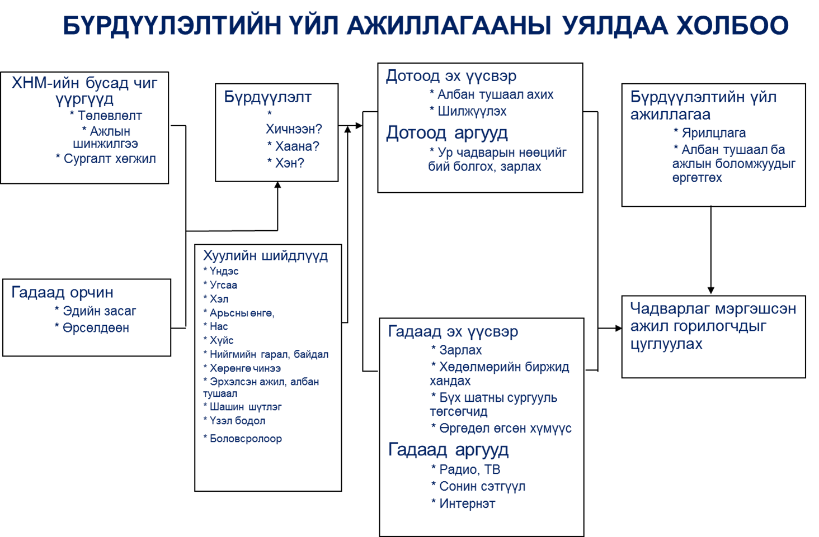
Нөгөө талаас байгууллагын шаардлагад нийцэхүйц боловсрол мэдлэг чадвартай хүнийг олох явдал юм.

Бүрдүүлэлтийн эх үүсвэрүүд ба аргууд
Дотоод арга зам:
- Аж ахуйн нэгж дотроо зарлал гаргах,
- Өөр ажилд шилжүүлэх,
- Хүний нөөцийг хөгжүүлэх,
- Хавсарган ажиллуулах.
Гадаад арга зам:
- Хөдөлмөр зуучлалын албаар дамжуулах,
- Ажлын байр /сонин, хэвлэлээр/-ыг зарлах,
- Зар сурталчилгаа,
- Интернэт,
- Чадварлаг хүний нөөцөөё шууд сурталчилгааны аргаар элсүүлэх,
- Зохион байгуулалтын арга хэмжээ,
- Түр хугацааны ажил,
- Хүний нөөцийн зөвлөхийн тусламжтайгаар сонгох
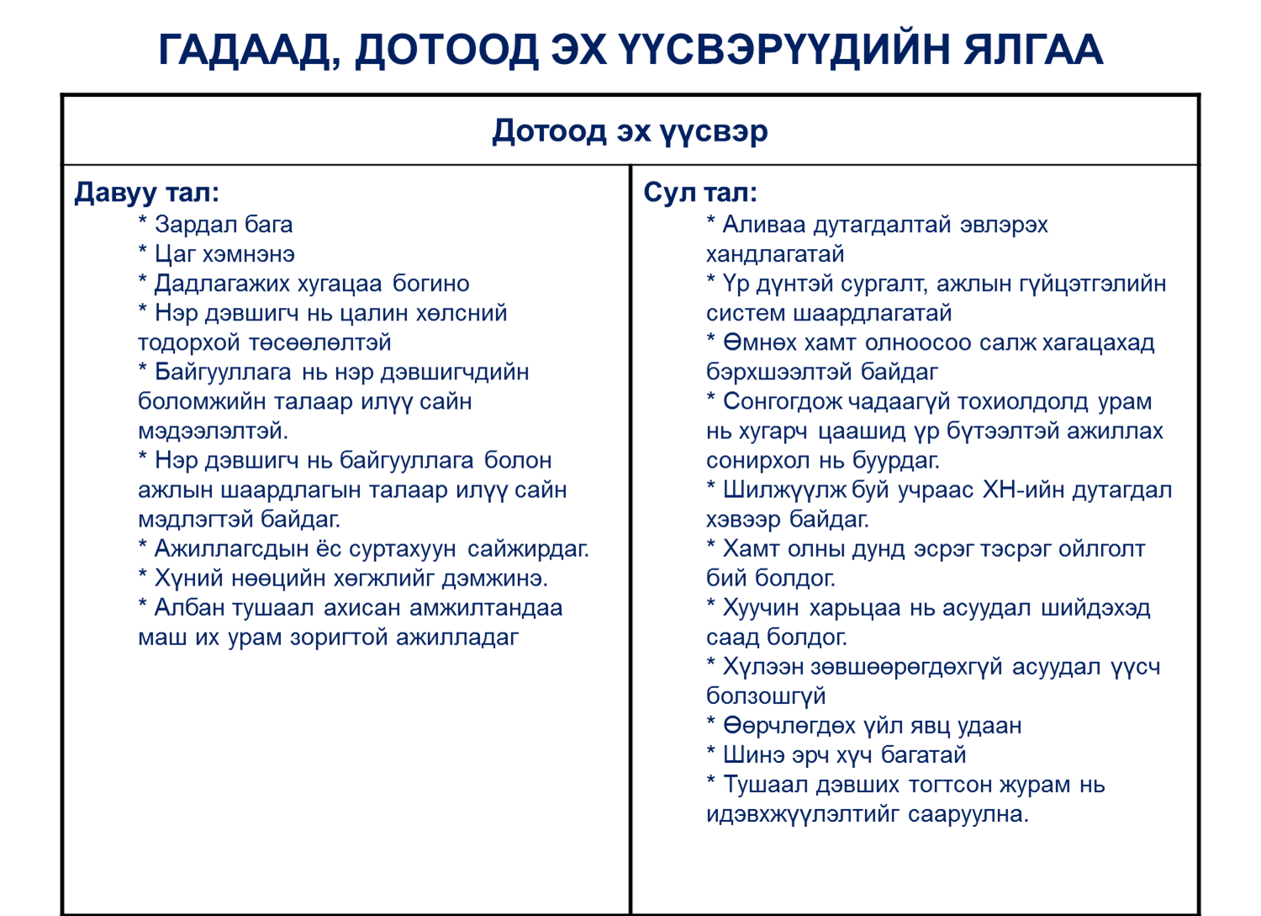

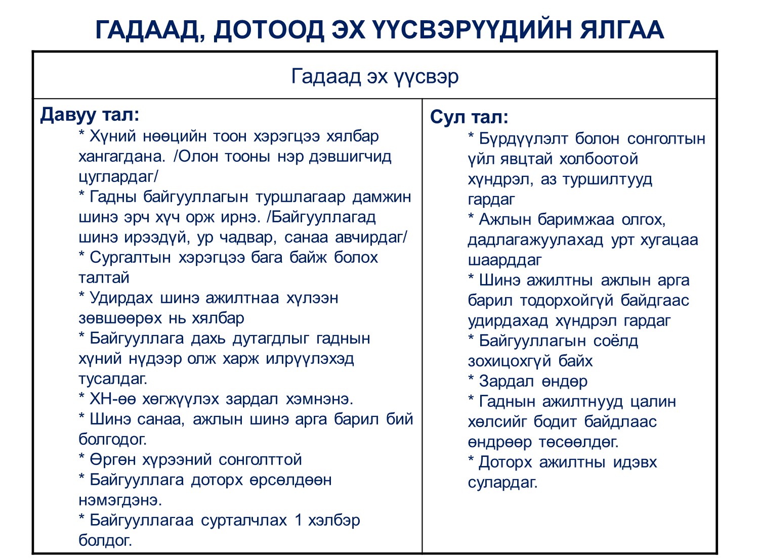
III БҮЛЭГ: Бүрдүүлэлт ба бусад үйл ажиллагаануудын
харилцан холбоо, үнэлэх нь

-Хүний нөөцийн төлөвлөлт,
-Ажлын шинжилгээ,
-Сургалт ба хөгжил.
Шүүхийн шийдвэр гүйцэтгэх байгууллагын хувьд:
-Үндсэн ажилтнууд,
-Гэрээт ажиллагсад,
-Ажилд орох хүсэлт гаргасан ажил сонирхогчид,
-Нөөцөнд байгаа ажилтнууд болон иргэдээс бүрддэг.
Шүүхийн шийдвэр гүйцэтгэх байгууллагын хүний нөөцийн оновчтой сонгон шалгаруулалтын үед чадварлаг нөөцийн хомсдол, хуурамч талентууд, алдаатай сонгон шалгаруулалт, ажилтны чадавхийн асуудал, байгууллагын нэр хүнд зэрэг хүндрэл гардаг бөгөөд монгол хүний сэтгэлгээ, ажилд хандах хандлагын талаар судалгаанаас харахад хэт хялбарчлах /аливаад хөнгөн хандах/, хувийн зохион байгуулалтгүй, мэдрэмжгүй, цалин хөлсийг голдог зэрэг байдал ажиглагдаж байна.
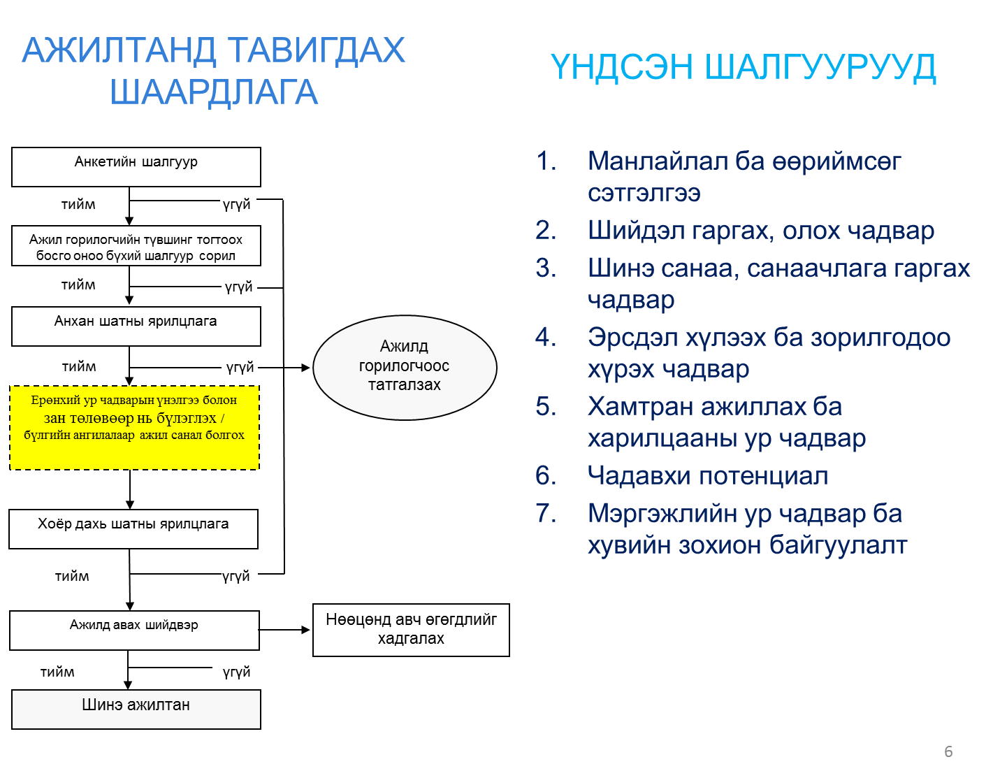

Шагнал, урамшууллын тогтолцоо:
Дотоод /Reward systems/ болон гадаад /Extrinsic reward/ гэж урамшууллын төрөлтэй байдаг бөгөөд бүх шатны удирдлага өөрийн удирдлаган доорх ажилтнуудаа урамшуулах, тэдний хувь нэмрийг цаг алдалгүй үнэлэх зорилготой байдаг.
Шагнал урамшууллын зөв бодлогын үр дүнд чадварлаг мэргэшсэн ажилтнуудыг ажилд авах, тогтоон барих үндсэн нөхцөл, ажилтнуудын ажиллах урам зориг, хүсэл эрмэлзлийг бий болгох гол хөшүүрэг болдог мөн байгууллагын зорилгод хүрэхэд түлхэц үзүүлдэг байна.
Дээрхээс гадна ажиллах сонирхолтой хүмүүсийн сонголтын хүрээ нэмэгдэж, байгууллагын доторх өрсөлдөөнт, бүтээлч уур амьсгал, өөрийгөө дайчлах хүсэл сонирхол бүрддэгийг дурдах хэрэгтэй.
ДҮГНЭЛТ
Шүүхийн шийдвэр гүйцэтгэх байгууллага нь хуулиар хүлээсэн чиг үүрэг, стратеги зорилтыг хэрэгжүүлэхэд шаардлагатай хүний нөөцийн бодлогыг тодорхойлох, хүний нөөцийн төлөвлөлт, зохион байгуулалтыг боловсронгуй болгоход гол анхаарлаа чиглүүлэн ажилласаар ирсэн.
Мөн чиг үүргийн дагуу алба хаагчдыг ажилд нь дадлагажуулах, тогтвор суурьшилтай ажиллуулахад анхаарч тодорхой арга хэмжээ зохион байгуулдагч хэдий ч сүүлийн 09 дүгээр сарын байдлаар 165 алба хаагч албан тушаалаас чөлөөлөгдсөн бөгөөд шалтгаан нөхцөлийг судлахад удирдах албан тушаалтны дарамт шахалт, зүй бус харьцаа, ажлын ачаалал, орчин нөхцөлөөс шалтгаалж гарах тохиолдол эзэлсэн байна.
Дэвшүүлж буй санал 1: Хууль зүй, дотоод хэргийн сайд, Хөдөлмөр, нийгмийн хамгааллын сайд, Сангийн сайдын 2017 оны 9 дүгээр сарын 29-ний өдрийн А/247, А/167, 303 дугаар хамтарсан тушаалаар батлагдсан “ШШГБ-ын алба хаагчийн ажлын ачааллын жишиг норматив”-д заасны дагуу хүний нөөцийн нөхөн хангалтыг хийж, нөөцийг хангалттай түвшинд бүрдүүлж, алба хаагчдын ажлын ачааллыг бууруулах, илүү цагаар ажиллуулахгүй байх
Дэвшүүлж буй санал 2: Шүүхийн шийдвэр гүйцэтгэх байгууллагын сургалт ба хөгжлийн тогтолцоог бий болгох буюу хөгжүүлэх, байгууллагын онцлог, үйл ажиллагааг сайтар таниулах,
Дэвшүүлж буй санал 3: Байгууллагын эрхэм зорилго, зорилт, байгууллагын онцлог, чиг үүргийн хүрээнд ажилтан эсвэл хамт олны ажлын үр дүнг болон аливаа амжилтыг цаг алдалгүй үнэлэн бусдад үлгэрлэн таниулах зорилгоор шагнаж урамшуулах
Хэрэгжүүлэх арга зам:
1. Хууль зүй, дотоод хэргийн сайд, Хөдөлмөр, нийгмийн хамгааллын сайд, Сангийн сайдын 2017 оны 9 дүгээр сарын 29-ний өдрийн А/247, А/167, 303 дугаар хамтарсан тушаалаар батлагдсан “ШШГБ-ын алба хаагчийн ажлын ачааллын жишиг норматив”-д заасны дагуу хүний нөөцийн хангалтыг бүрдүүлж чадсанаар алба хаагчдын ажлын ачаалал буурч гэр бүлдээ зарцуулах цаг нэмэгдэж улмаар ажилдаа хандах хандлага нь сайжирна.
2. Алба хаагчдыг сурган дадлагажуулах сургалтыг тогтмол зохион байгуулснаар нэгт ажлаас гарах эрсдлээс сэргийлэх, хоёрт хөгжүүлэх давуу талыг бий болгохын зэрэгцээ сургалтын хэрэгцээ нь байгууллагад шинээр хүн ажилд орох, ажилтныг шинэ ажил, албан тушаалд томилох, ажлын ур чадвар бүтээмж нэмэгдүүлэх, ажлын мэдлэг, ур чадвар дутагдах зэрэг шалтгааныг арилгах чухал ач холбогдолтой.
3. Алба хаагчдыг сайшааж талархах, байгууллагын болон бусад шагналаар шагнаж урамшуулахад үнэлгээ шударга ил тод, цаг үеэ олсон, мэдэгдэхүйц, ач холбогдол бүхий, тооны хязгаар тавьж болохгүй ба материаллаг болон сэтгэл санааны урамшууллыг хослуулсан байвал үр дүнтэй.

